

Ilustración : Cap-01-acceso_root

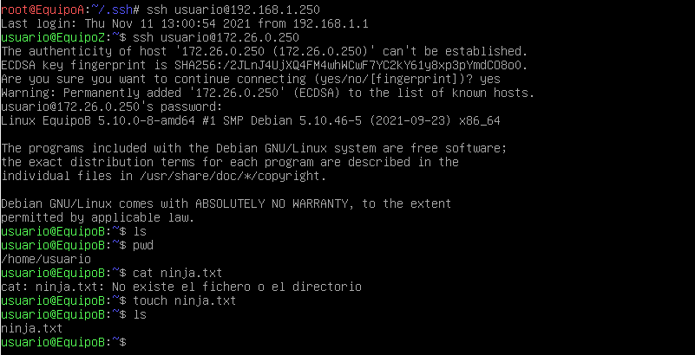

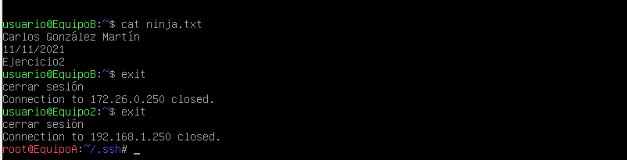

Ilustración : cap-02-ninja.txt



